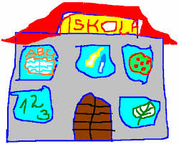 Kedves első osztályos tanuló!

Most már szólíthatunk így, hisz néhány hónap múlva iskolánk első osztályos tanulója leszel.
Bizonyára izgatottan, kíváncsian várod, milyen lesz majd iskolásnak lenni….Hááát!!Annyi bizonyos, hogy sok élményben lesz részed, hiszen megtanulsz írni, olvasni, számolni. Önmagad felfedezheted a könyvek birodalmát. Olyan kincsekhez fogsz jutni, amit nem tud elvenni tőled senki, ami csak gyarapodni fog, elfogyni soha.
A közös munkánkhoz az alábbi tanszerekre lesz szükség:
- 3db vonalas füzet (14-32)
- 2db négyzetrácsos füzet
- 1db kottafüzet
- 4db sima füzet
- 2cs. írólap
- 1db logikai készlet
- 1cs. korong (piros-kék)
- 1cs. számolópálcika
- 1db kétoldalú keret nélküli tükör
- 20cm-es vonalzó+tolltartó
- 1db papír mérőszalag
- 3db HB-s ceruza
- hegyező (tartályos)
- 3db postairon ( lehetőleg ebből 2 db vastag)
- 2db zöld ceruza
- 12db-os színes ceruzakészlet
- 1db puha radír (amit az első félévben még nem használhatnak)
- 1db papírvágó olló
- 2db ragasztó stift
- 1db folyékony ragasztó
- 1db cellux ragasztó
- 1db napközis üzenő füzet ( bármilyen kis alakú füzet)
- 1db A/4-es sima füzet
- 12 gombos vízfesték
- 6-os tempera
- 12 db-os zsírkréta
- 1db 4-es,6-os,10-es ecset
- ecsettál (legalább 2dl-es!)
- törlőrongy
- festékkeverő tál
- 1cs. színes ill. fehér gyurma
- 50 db rajzlap
- 10db különböző színű színes fénymásoló papír (piros, zöld, sárga, kék, barna,fekete stb.)
- 4db A/2-es színes fotókarton (ebből 1 fekete)
- 15db A/4-es fotókarton (fekete, piros,zöld,sárga,kék)
- 1db beborított, névvel ellátott cipős doboz rajz és technika felszereléshez és a matematikához ill. zsákot (megbeszélés szerint )
- 3db A/4-es gumis mappa
- váltócipő ( nem papucs!)
- tornazsák-2db fehér póló
2pár fehér zokni
tornacipő ( nem fekete talpú ! )
1 rövid sötét színű nadrág, szabadidő ruházat
- Textilszalvéta a tízóraizáshoz

Sok szeretettel várunk még a tanév kezdése előtt egy barátkozó délutánra az iskola udvarán, melynek időpontja 2019. augusztus 30. 17 óra, a szüleidet pedig augusztus 27-én 17 órai kezdettel várjuk szülői értekezletre.
Üdvözlettel a tanító nénik: Szilvi néni és Zsóka néni

UI.: kérünk benneteket, hogy az alábbi verset a barátkozó délutánra tanuljátok meg!

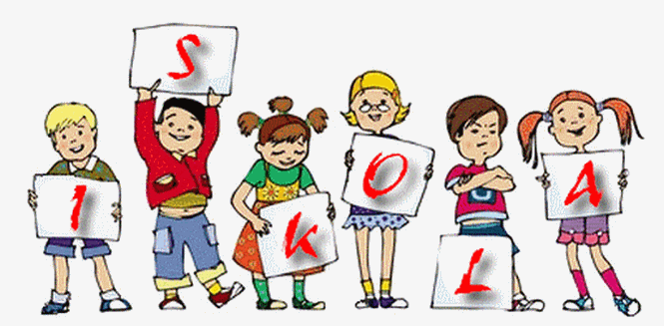

Tófeji Vali: Elsős leszek
Elsős leszek
Akár hiszed, akár nem,
Nagyon jó az én kedvem.
Tudod minek örülök?
Iskolába kerülök.
Szép volt a nyár, szép nagyon,
Sütkéreztem a napon.
Játszottam és ugráltam,
Szaladgáltam, bringáztam.
Halacskákkal versengve,
Úszkáltam a tengerbe’
Homokváram összedűlt,
A sárkányom elrepült.
Nincs már minek maradnom,
Van helyette más dolgom.
Nagy vagyok már iskolás,
Kezdődjön a tanítás!

